基于知识图谱与多智能体协作的
神经退行性疾病辅助鉴别诊断研究
NeuroGRA 项目研究设计方案
本方案面向神经退行性疾病相关认知障碍的辅助鉴别诊断，围绕多病因可能性、诊断依据与资料缺失展开。正文依次论述项目背景与意义、研究现状、系统总体架构及方法设计，重点说明医学知识如何支持多源患者信息分析，以及经医生审核的病例经验如何积累与使用。
2026 年 9 月

目录
第一章 项目背景与意义 3
1.1 项目背景 3
1.2 项目拟解决的主要问题 4
1.3 项目研究意义 5
1.4 研究对象与范围 5
第二章 研究现状 6
2.1 神经退行性疾病的多模态与多病因诊断研究 6
2.2 医学知识库与图谱增强检索研究 6
2.3 医疗多智能体协作研究 7
2.4 历史病例与经验检索研究 8
2.5 研究现状总结与项目定位 8
第三章 系统总体架构 10
3.1 总体目标与设计原则 10
3.2 系统总体架构图 10
3.3 架构层次与职责 11
3.4 系统运行过程 11
3.5 核心研究与系统扩展的关系 12
第四章 方法设计与详细设计 13
4.1 方法总体思路 13
4.2 患者信息整理与任务组织 13
4.3 面向鉴别诊断的知识图谱与知识库构建 14
4.4 面向分析任务的知识检索 15
4.5 多智能体知识应用与综合鉴别 16
4.6 证据链与缺失信息说明 17
4.7 医生审核病例的积累与复用 18
4.8 方法验证与实施重点 19
参考文献 20

第一章 项目背景与意义

1.1 项目背景
神经退行性疾病相关认知障碍是老龄化社会面临的重要健康问题。世界卫生组织数据显示，2021 年全球约有 5700 万人患有痴呆，每年新增病例接近 1000 万例。痴呆不仅影响患者的认知和日常生活能力，也增加家庭照护与医疗服务的长期负担[1]。在这一背景下，围绕认知障碍开展及时、合理的病因评估，对于后续诊疗安排、照护规划及风险沟通具有现实意义。
认知障碍的临床评估并不等同于判断患者是否患有阿尔茨海默病。医生需要综合起病方式、病程变化、认知领域受损特点、日常功能、影像表现与实验室检查，逐步形成对认知状态、临床综合征和潜在病因的判断。DETeCD-ADRD 专科指南将这些层次作为诊断表述的重要组成部分，强调综合患者和知情者提供的信息，并依据具体情形选择进一步检查[2]。阿尔茨海默病的修订诊断与分期标准也提示，生物学证据、临床表现及疾病阶段需要分别理解[3]。因此，将认知正常、轻度认知障碍与具体病因简单并列为互斥标签，难以完整表达实际诊断任务。
在病因层面，阿尔茨海默病、额颞叶变性相关疾病、路易体相关疾病及血管性因素可能具有交叠的临床表现，也可能共同影响同一患者。多模态人工智能研究已经开始同时分析多种病因及其共存关系，但对于具体病例，临床使用者仍需要理解判断依赖哪些资料、哪些候选尚未排除，以及是否存在足以支持共同贡献的证据[4]。这种需求使辅助诊断从单纯的类别预测，进一步延伸到患者信息整合、候选病因比较和诊断依据表达。
实际诊疗中的资料条件并不一致。患者可能只有病史与量表，也可能具有影像、检验和生物标志物资料；同一类信息还可能来自不同时间、机构或检测方法。系统即使能够接收不完整输入，也仍需说明缺失的信息影响哪些结论。以模型生成的内容代替未开展的检查，或者将病历未提及的表现理解为阴性，会改变患者事实，削弱报告的可靠性。
大语言模型为临床文本理解和报告生成提供了新的工具，检索增强生成可以引入外部医学资料，多智能体则能够将不同类型的信息分析组织为协作过程。已有医学研究已采用这些技术形成知识支持的推理系统[5-7]。本项目在此基础上，面向神经退行性疾病相关认知障碍，研究如何组织并使用医学知识，使多源患者资料能够支持可核查的辅助鉴别诊断。

1.2 项目拟解决的主要问题

1.2.1 多病因可能性下的辅助鉴别问题
以单一疾病识别或有限类别分类为目标的系统，能够回答特定预测问题，但未必完整表达候选病因之间的关系。本项目关注在既定病因范围内，如何从患者整体资料出发，比较不同候选的支持证据和限制因素，形成主要诊断倾向及必要的鉴别分析。
多候选输出需要区分两种含义：一是现有资料尚不能区分不同病因；二是分别存在支持不同病因的依据，因而考虑共同贡献。前者体现诊断不确定性，后者涉及多病因关系。研究不能仅以同时输出多个疾病名称作为混合病因识别的证据，而应检查相应依据，并使用具有共同病因标注的数据进行评价。

1.2.2 诊断报告的依据表达问题
辅助诊断报告需要连接患者事实、医学知识与诊断判断。仅列出疾病概率或附上文献链接，不能充分说明某条医学知识如何适用于该患者。报告中的关键判断应能够回答：使用了哪些患者资料，这些资料依据何种医学知识得到解释，哪些发现支持判断，哪些因素限制判断。
本项目所称的证据链，是上述信息之间可定位、可核对的支持关系。其目的在于帮助医生审核报告，而非将模型生成的推理文字直接当作真实的内部决策过程。证据链可以提高依据的透明程度，但不能单独保证诊断正确，仍需通过独立病例评价检验。

1.2.3 资料缺失条件下的合理分析问题
资料缺失贯穿病因鉴别与报告解释。系统需要在保留已知信息价值的同时，说明未知信息造成的限制。例如，缺少某项检查可能使特定病因判断不能进一步确认，但并不一定使病史和认知评估的全部分析失去意义。
因此，本项目将缺失处理作为前两项任务的共同条件：既不补写不存在的患者事实，也不因局部缺失而放弃所有判断。研究重点是确定当前资料支持的分析范围，并将缺失项与其影响的具体判断对应起来。

1.3 项目研究意义
在方法层面，本项目围绕鉴别诊断组织医学知识，研究图谱关系与文本证据如何共同服务于患者信息解释。其关注点从疾病知识的一般检索延伸到不同候选之间的比较、适用条件的理解以及结论依据的组织，有助于探索知识增强方法在复杂诊断任务中的使用方式。
在应用层面，多智能体分工可以分别处理病史、认知评估、影像报告和检验资料，再形成整体分析。若能够减少重要信息遗漏，并将依据与资料局限清楚呈现，系统有望降低医生核查分散资料的负担，为诊断讨论和后续评估提供结构化参考。上述收益属于拟验证目标，不能由系统架构本身直接推出。
在知识积累层面，经医生审核并获得相应授权的病例可以形成经验资料。与一般指南知识相比，实际病例能够展示多项临床信息在同一患者中的组合及其解释过程。建立来源清楚、可修订的病例经验库，有助于研究一般医学知识与个体病例经验如何互补，同时避免将未经审核的模型回答不断重复利用。

1.4 研究对象与范围
项目首期聚焦神经退行性疾病相关认知障碍，重点考虑阿尔茨海默病、额颞叶变性相关病因和路易体相关病因，并将血管性贡献作为鉴别与并存因素纳入。血管性因素不因进入同一系统而被归类为神经退行性疾病。对于研究范围之外的可能解释，系统应提示需要进一步评估，避免强制归入既定类别。
输入以临床文本、结构化认知评估、检验记录、影像报告及已有工具结果为主。原始影像分析可根据数据与工具条件扩展，但仅使用影像报告的实验不表述为完成了原始影像识别。输出包括主要判断、鉴别分析、证据来源、资料局限与后续信息需求。系统定位为医生使用的辅助工具，首期不开展治疗方案优化或替代临床诊断的研究。

第二章 研究现状

2.1 神经退行性疾病的多模态与多病因诊断研究
人工智能在认知障碍中的应用已从影像或量表驱动的特定分类任务，扩展到多源资料联合分析。Xue 等在 2024 年发表于 Nature Medicine 的研究中，整合人口学、病史、认知及功能评估和神经影像等信息，使用 9 个独立数据集中的 51,269 名参与者开展研究，覆盖 10 类痴呆病因。该研究报告认知状态分类与病因鉴别的微平均 AUROC 分别为 0.94 和 0.96，两种共存病理任务的平均 AUROC 为 0.78[4]。这些数值对应不同任务与统计口径，不能统一解释为诊断准确率。
这一进展说明，多病因鉴别、不完整资料和病因共存已进入实际研究范围。项目立论不宜将整个领域概括为仍停留在二分类，而应明确不同方法的研究侧重：预测模型主要学习患者数据与标签之间的统计关系；知识增强系统则需要进一步组织外部依据，并解释这些依据与患者事实如何对应。两类方法可以互补，也需要分别评价预测表现和依据质量。
针对阿尔茨海默病的智能体研究也在发展。CARE-AD 从纵向临床记录中提取症状信息，通过多个专业角色形成风险评估，使用的结局与首次记录的阿尔茨海默病诊断编码有关[8]。其结果支持病历组织与协作分析的可行性，但不能等同于提前确认病理诊断，也不能直接证明其适用于多病因鉴别。
AD-CARE 进一步面向不完整、异构输入，将临床指南与专用诊断工具相结合，生成报告式评估。该预印本报告了六个队列、10,303 个病例的评价及读者研究，并明确不通过补全缺失模态完成分析[9]。这表明“接收缺失数据并生成指南支持的报告”已有直接相关工作。本项目需要在多病因比较、知识组织与报告依据对应方面提出具体设计，并验证相对于已有系统的增量价值。

2.2 医学知识库与图谱增强检索研究

2.2.1 医学文本检索增强生成
检索增强生成通过获取外部文献或其他资料，为语言模型提供回答依据。Xiong 等提出的 MIRAGE 基准与 MedRAG 工具包对不同医学语料、检索器及语言模型组合进行了评价，说明系统效果需要从检索和生成的整体配置理解[10]。本节所指的 MedRAG 工具包，与下文 Zhao 等提出的同名图谱诊断方法属于不同工作。
文本检索便于保留原始表述与引用来源，是本项目不可缺少的基础。但在鉴别诊断任务中，主题相关并不必然意味着有鉴别价值。例如，一般疾病介绍可能与某候选高度相关，却不能回答该候选与另一病因的区别。系统需要进一步考虑检索问题的临床含义、证据的完整性，以及所检索内容能否解释当前患者的发现。

2.2.2 医学知识图谱与图文联合检索
知识图谱能够显式组织概念及其关系，为关联检索提供结构。Medical Graph RAG 将医学文档与可信来源、术语知识联系起来，利用图结构组织检索与生成，并在医学任务中评价其效果[5]。该路线表明，图结构不仅可表示疾病关系，也可帮助连接证据来源。
Zhao 等提出的 MedRAG 更直接面向辅助诊断：构建四层诊断知识图谱，纳入疾病之间的关键差异，并结合相似电子病历形成诊断建议和后续问题[6]。因此，疾病差异建模、病例检索与知识图谱结合已经具有研究基础。对本项目而言，研究重点需要落实到神经退行性疾病的鉴别知识如何表示、如何根据患者资料检索，以及如何在报告中使用，而不能仅以引入图谱作为贡献。
图关系的优势也存在条件。疾病与症状相连并不直接说明患者符合诊断要求；图路径可用于寻找候选知识，但其意义仍需由原文、适用条件及患者事实共同确认。若知识抽取遗漏了否定、例外或检查条件，图谱可能保留形式上的关系，却改变原始医学含义。因此，图谱建设质量与文本回溯能力应共同进入方法设计。

2.2.3 国内相关研究
国内学位论文中已经出现知识构建、图谱检索与结果核验相结合的设计。姚行志研究了关系抽取、实体对齐与图谱扩充，并利用图谱子图对向量检索生成的结果进行校正[11]。高福财研究全局修剪检索、子图连接和事实核查，将外部知识获取与生成结果检查纳入辅助诊断系统[12]。
这些工作为知识抽取、图文协同与依据核验提供了可借鉴的实现思路。但其任务与本项目的认知障碍多病因鉴别并不完全相同，不能直接迁移实验结论。研究现状应依据具体方法和评价对象展开，不以地域划分推断技术成熟度。

2.3 医疗多智能体协作研究
多智能体方法通过任务或角色分工组织复杂分析。MedAgent-Pro 将疾病层面的诊断规划与病例层面的工具执行结合，根据检索的临床标准分析多模态输入，形成定量与定性依据支持的判断[13]。这类研究说明，角色划分可以与工具能力、知识使用和临床任务形成对应，而不仅是让多个模型重复回答同一问题。
与本项目系统形态尤其接近的是 MedCoRAG。该方法面向肝病病例，将指南片段与 UMLS 图谱路径共同组织为病例证据，再依据复杂程度调度专科智能体。专家在证据不足时提出具体问题并触发定向检索，最后由综合角色形成诊断及其解释[7]。它已经包含图文联合检索、专业角色协作与检索反馈，不能被描述为一次性或静态的检索系统。
SEMA-RAG 则将医学问题理解、证据探索和答案裁决交由不同智能体处理，根据证据充分性与缺口更新查询，并在医学问答基准上开展评价[14]。其“自演化”主要体现单次任务内检索过程的调整，不应与医生审核后形成跨病例经验积累混为一谈。
上述研究表明，多智能体的研究价值需要落实到任务组织与证据利用。不同角色的一致意见不天然构成独立证据，反复引用同一份指南也不会增加来源独立性。本项目以患者数据类型划分分析职责，是否优于统一分析需要在相同基础模型、知识条件和资源约束下验证。

2.4 历史病例与经验检索研究
病例经验能够提供一般医学规则之外的具体情境。ExpRAG 通过先定位相似患者、再提取相关经验的方式利用电子病历，在诊断、用药与出院指导相关问答任务上进行评价[15]。MedRAG 也已将疾病差异知识与相似病例结合[6]。这些研究支持病例参考作为知识增强的一种方式，但并不证明所有病例积累都会改善系统效果。
从经验检索转向持续运行的病例库，还涉及病例确认程度、医生修订、后续诊断变化与使用授权。相似性不足或错误病例重复利用，可能导致不恰当的类比。因而，本项目的病例经验扩展应同时研究准入、检索和使用边界：既保留实际经验的价值，也避免将历史患者事实迁移为当前患者事实。

2.5 研究现状总结与项目定位
现有研究已分别覆盖多病因预测、缺失输入分析、图谱增强检索、多智能体诊断和病例经验参考。NeuroGRA 的研究空间不是将这些组件首次组合，而是在明确的认知障碍鉴别任务中，研究医学知识如何被组织、获取和应用，并验证其能否改善报告依据与不完整资料下的判断。
表 2-1 汇总与本项目直接相关的代表性研究。表中的“本项目关注点”表示需要进一步研究和评价的方向，不表示原方法必然缺少相应能力。
表 2-1 代表性研究与本项目的关系
研究 | 已有研究内容 | 本项目关注点
Xue 等[4] | 多模态、多病因与共存病理预测 | 把病因判断与可核查医学依据结合
AD-CARE[9] | 指南支持的缺失输入分析与报告 | 非 AD 病因鉴别及证据对应；原文标签以 NC、MCI、AD 痴呆为主
Medical Graph RAG[5] | 医学来源关联与图增强检索 | 面向具体患者的鉴别知识组织
MedRAG[6] | 疾病差异图谱与相似病例检索 | 神经退行性疾病中的条件和病例应用
MedCoRAG[7] | 指南与图谱、专科协作和定向再检索 | 任务适配及资料缺失下的结论依据
SEMA-RAG[14] | 充分性反馈驱动的协作检索 | 与具体患者事实、结论限制对应
ExpRAG[15] | 相似病例及任务相关经验检索 | 医生审核、授权入库与经验使用边界

项目将知识图谱与文本知识库的构建、检索及应用作为主线，多智能体作为多源患者信息的组织方式，医生审核病例作为扩展知识来源。临床任务、证据表达与缺失条件共同确定方法需求，具体算法应根据原型验证逐步选择。

第三章 系统总体架构

3.1 总体目标与设计原则
NeuroGRA 面向医生提供认知障碍相关的辅助鉴别分析。系统通过不同智能体处理不同类型的患者资料，在共享医学知识支持下形成局部发现，再进行综合病因比较和报告生成。其总体目标是使诊断倾向、鉴别依据和资料局限具有可追溯的联系。
架构设计区分患者事实、医学知识与病例经验，统一各智能体使用的知识版本，并要求报告结论与现有证据相符。系统允许资料不完整、候选未决和多病因可能性。

3.2 系统总体架构图
图 3-1 左侧为患者分析与医生审核流程，右侧为医学知识及病例经验支撑。各角色通过共享检索服务获取依据，符合审核与授权要求的病例进入经验库。
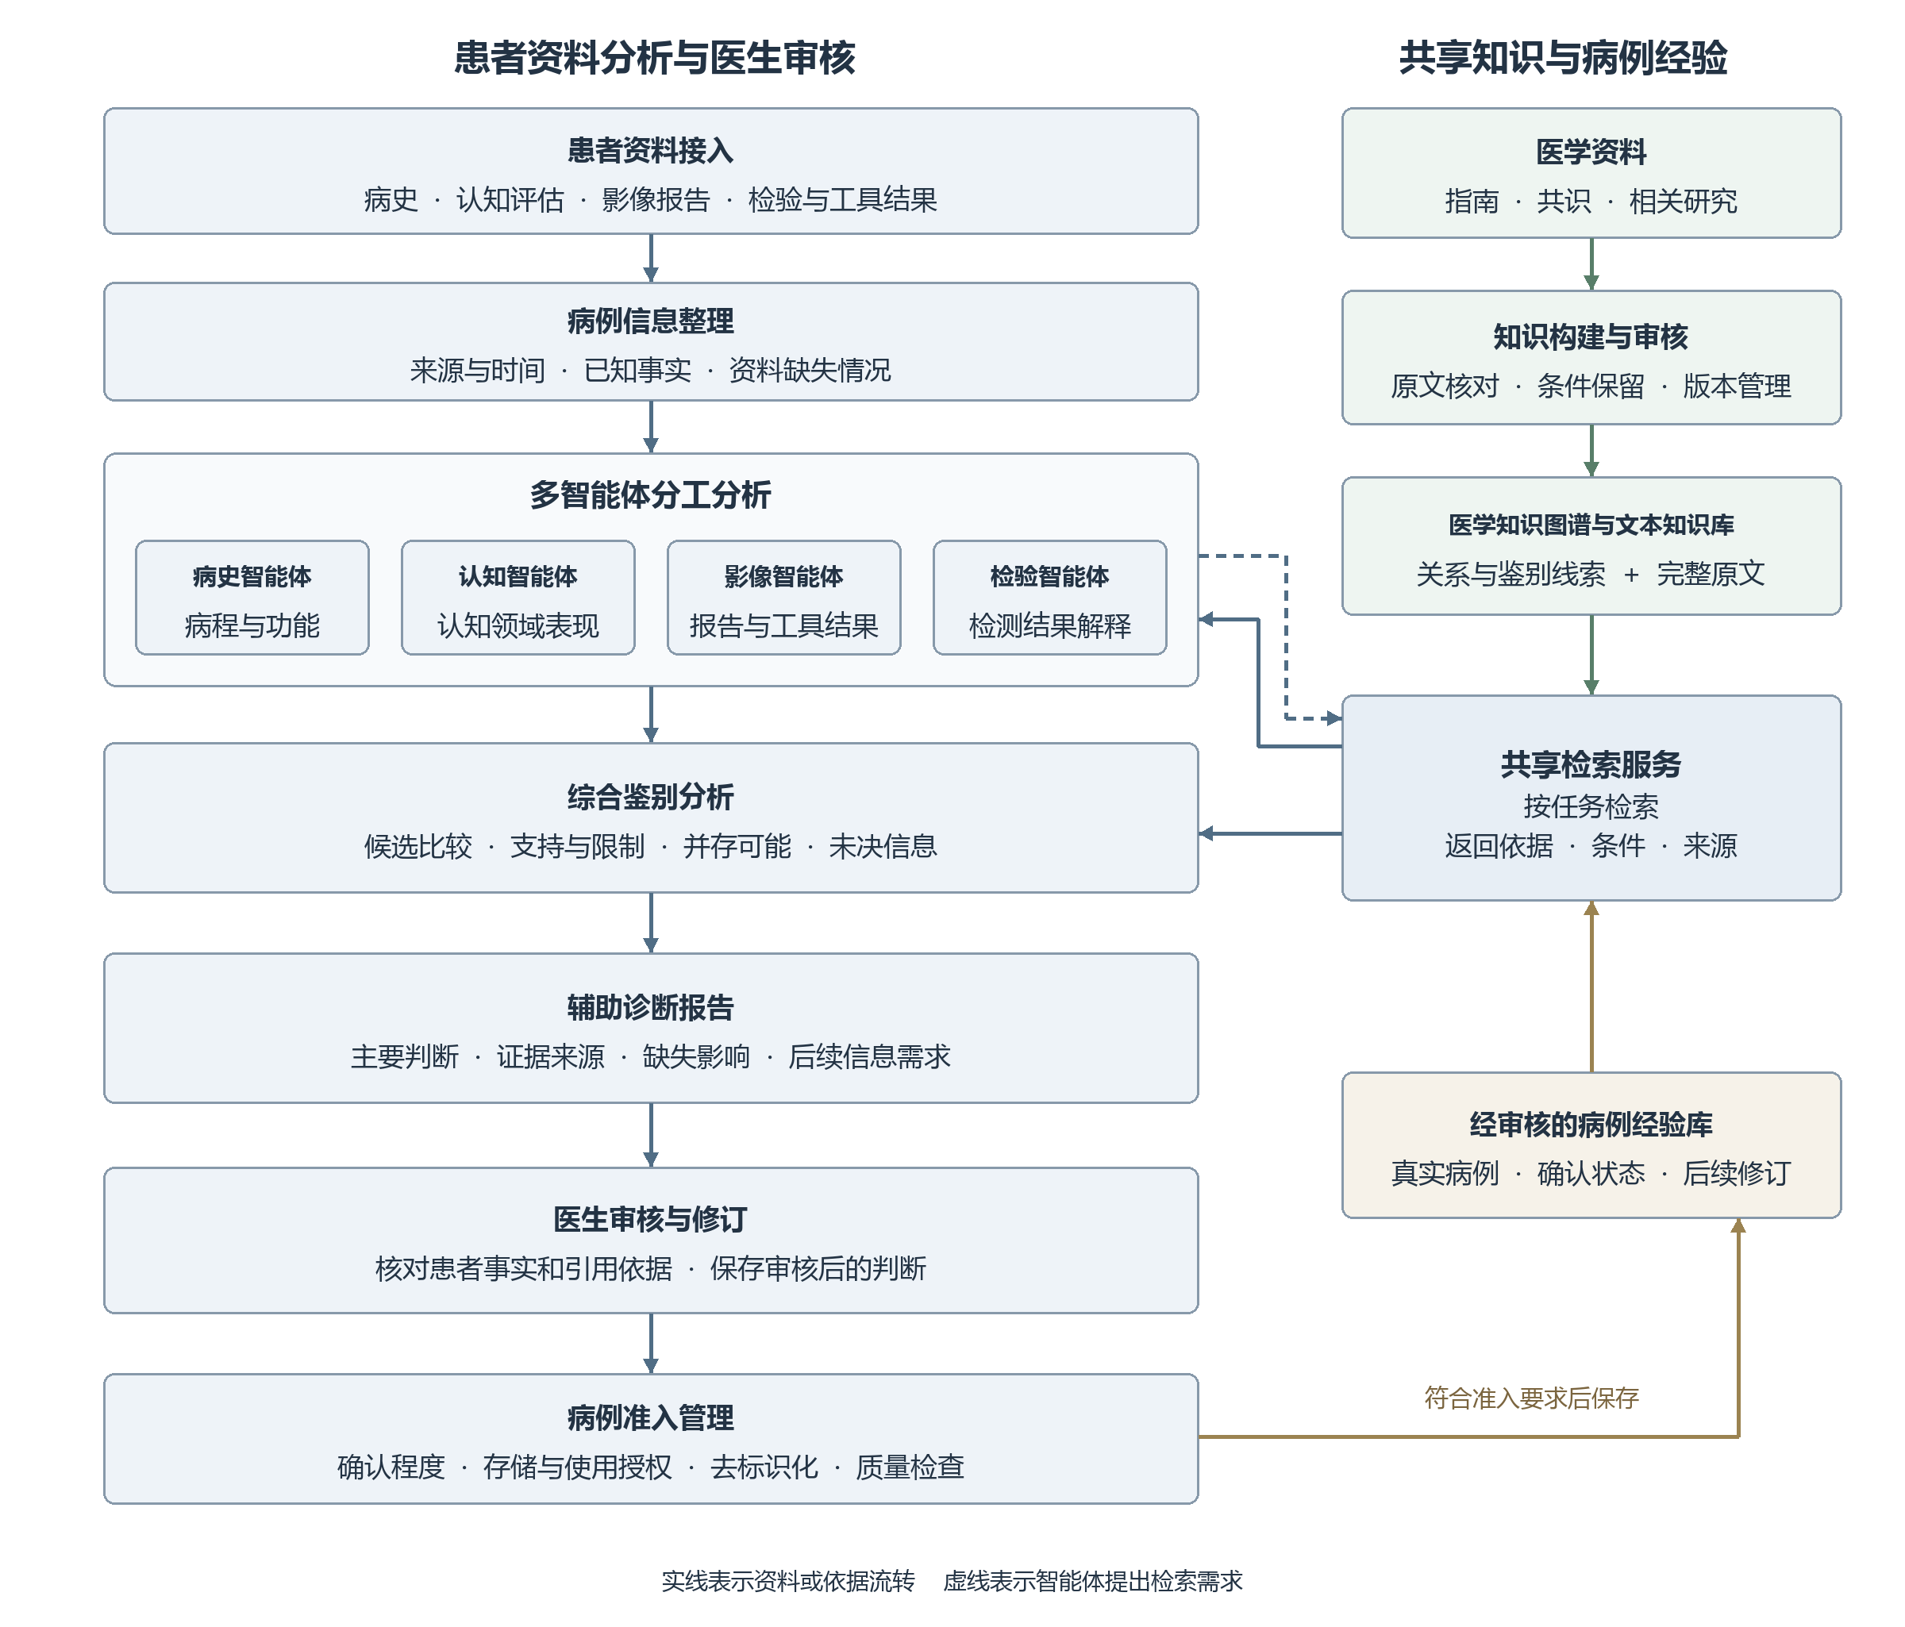
图 3-1 NeuroGRA 系统总体架构

3.3 架构层次与职责

3.3.1 患者资料层
患者资料层接收病史、认知评估、影像报告和检验等信息，整理来源、记录时间和可用情况。该层保留原始记录与规范化表达之间的对应关系，区分明确存在、明确不存在和资料未知等情况，为后续分析提供共同的病例基础。

3.3.2 多智能体分析层
分析层设置病史、认知、影像和检验四类智能体。各角色围绕所负责的数据提出知识需求，调用共享检索服务，并形成与诊断有关的发现、解释和局限。某类资料缺失时，系统记录其影响，不要求对应智能体生成不存在的分析结果。

3.3.3 共享知识层
共享知识层包含文本知识库、医学知识图谱和经审核的病例经验库。文本保存原始医学表述，图谱组织概念、鉴别关系和适用条件，病例库保存具体临床经验。统一的检索服务根据任务选择相应来源，并将其来源类型一并提供给使用者。

3.3.4 综合鉴别与报告层
综合分析模块汇总各智能体的发现，比较候选病因的支持依据与限制因素，并区分单一倾向、鉴别未决及可能共同贡献。报告模块将这些分析组织为医生可阅读、可核查的结果，明确指出尚不能确定的判断及其原因。

3.3.5 医生审核与经验管理层
医生可以查看原始资料、引用来源和分析结果，对报告进行修正或确认。审核结果既服务于当前病例，也为符合授权要求的经验积累提供依据。病例入库由独立审核流程控制，未经确认的 AI 输出不直接成为后续参考知识。

3.4 系统运行过程
一次完整分析从病例接入开始。系统形成可用资料概况后，按数据类型安排分析任务；各智能体围绕具体发现查询医学知识，提交带依据的结果。综合模块在跨来源对照的基础上比较病因，并在必要时补查已有资料或医学依据。
报告形成时，系统同步组织诊断倾向、鉴别理由、支持来源与资料限制。医生完成审核后，可以保存修订结果；经相应授权并满足质量要求的病例进入经验库。后续病例检索该经验时，只获取与当前问题相关且允许使用的内容，形成持续积累但可核查的参考过程。

3.5 核心研究与系统扩展的关系
系统核心是医学知识对患者分析的支撑，即构建什么知识、如何检索以及如何用于判断。多智能体负责让这一能力作用于不同数据来源，报告负责将其结果表达为临床可审核的内容。病例经验库在基本分析流程稳定后接入，单独评价其收益，避免将全部系统效果归因于某一组件。

第四章 方法设计与详细设计

4.1 方法总体思路
方法设计围绕三个连续环节展开：将可靠资料组织为面向鉴别诊断的知识体系；根据患者信息与分析任务获取相应知识；将检索依据与患者事实对应，形成综合判断及报告。多智能体贯穿在线分析，医生审核病例作为进一步扩展。
图 4-1 展示知识建设与在线使用之间的关系。离线流程保证知识具备来源和必要条件，在线流程围绕具体病例使用这些知识。医学知识更新与病例经验入库分别管理，以保留一般证据和个体经验的区别。
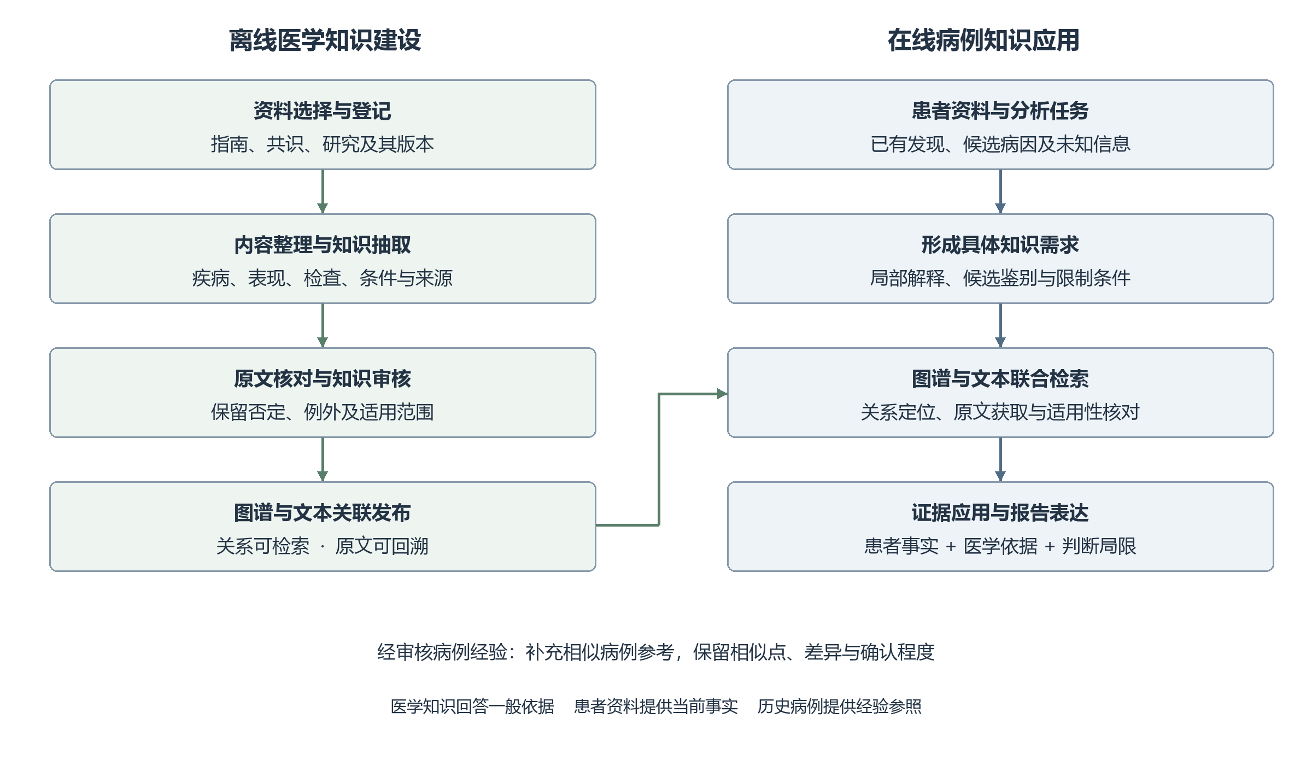
图 4-1 医学知识构建与应用流程

4.2 患者信息整理与任务组织

4.2.1 统一病例信息的组织方式
患者信息整理需要保留与诊断解释有关的基本背景。病史应包含时间与病程，认知评估应保留工具名称及得分含义，影像和检验资料应保留报告来源、检查日期及必要的检测条件。规范化处理用于减少表述差异，不改变原始事实。
每项关键发现都应能够回到原始记录。对同一内容存在多个时间点或不同来源的记录，应保留其差异，避免将病程变化误作矛盾，或用最新一条记录无条件覆盖其他信息。当前分析所依据的时间范围在病例接入时确定。

4.2.2 按数据类型组织分析任务
任务安排以数据可用性和分析需要为依据。病史分析关注起病、演变及功能变化；认知分析关注受损领域及其组合；影像分析关注报告发现的意义与限制；检验分析关注检测结果与解释条件。表 4-1 列出各角色的交付内容。
表 4-1 各分析智能体的主要职责
角色 | 分析重点 | 交付内容
病史分析 | 起病、病程、既往史与日常功能 | 关键病程线索及来源，相关解释与未知项
认知评估 | 量表、受损领域与功能表现 | 认知表现及解释依据，评估局限
影像分析 | 报告发现或已有工具结果 | 影像线索及鉴别意义，工具或报告局限
检验分析 | 实验室检查和生物标志物 | 检测发现、适用条件及解释范围
综合分析 | 跨来源信息与候选病因关系 | 主要倾向、鉴别理由、共同贡献可能及局限

各智能体输出应采用共同的基本结构：患者发现、医学解释、引用来源、相关候选和当前局限。共同结构便于综合分析，但不要求各角色得出同一结论。对跨来源分歧，综合模块需要回到具体证据进行比较。

4.3 面向鉴别诊断的知识图谱与知识库构建

4.3.1 知识来源选择与范围确定
知识来源以研究范围内的临床指南、专业共识及相关研究为主。诊断标准用于明确判断框架，临床指南用于理解评估过程与适用情形，研究论文用于补充具体证据。来源应记录发布机构、版本和用途，避免将不同框架中的定义直接合并。
首期围绕选定病因及常见鉴别需求建设知识体系，优先覆盖能够解释患者发现、比较候选和说明限制的内容。知识建设范围由研究任务确定，并在评价前固定，防止根据测试病例的答案反向补充知识后再报告效果。

4.3.2 图谱内容与文本内容的分工
图谱拟组织疾病、临床表现、认知特征、检查、诊断条款、适用条件和来源等内容。一般关联用于寻找可能相关的知识，鉴别关系用于比较候选，条款与条件用于说明知识的使用范围。可能并存的关系只在具有明确来源时建立，不因两种疾病共享表现而自动认定共病。
文本知识库保留条款的原始措辞及必要上下文，包括条件、例外和解释说明。图谱中的关键关系应连接到对应文本，使检索能够从关系定位到原文。这样既利用结构化关联，也避免将完整医学主张压缩为含义不明的简单连接。

4.3.3 知识抽取与质量控制
构建流程包括资料登记、内容划分、术语整理、知识抽取、来源核对和版本发布。大语言模型可以辅助识别概念与关系，但涉及诊断条件、否定关系和重要例外的内容需要核对原文，必要时由具备相关知识的人员审核。
质量检查应关注知识是否准确、是否可定位、是否保留必要条件，以及同一概念是否被重复或错误合并。对于暂不能可靠结构化的复杂表述，可先保留文本与来源，避免为追求图谱规模而强行建立关系。

4.3.4 知识维护与版本管理
知识更新需保留旧版本与修订关系。不同来源观点不一致时，应记录其适用背景，不简单删除其中一方。系统运行时记录所用知识版本，使医生审核和实验复现能够回到当时使用的依据。病例经验更新与正式医学知识更新使用不同流程，个体病例不直接修改一般诊断规则。

4.4 面向分析任务的知识检索

4.4.1 由患者发现形成检索需求
检索需求由患者已有信息、当前角色任务及候选病因共同确定。局部分析需要回答某项发现可能意味着什么，综合鉴别则需要回答哪些证据有助于区分候选或解释共同贡献。查询应保留未知状态，不把未记录的信息改写为阴性条件。
例如，面对两个均能解释主要症状的候选，系统应优先查找与现有患者发现有关的差异依据，以及这些依据的适用条件。若某项关键资料缺失，检索可以解释其诊断意义，但不能返回该患者并未获得的检查结果。

4.4.2 图谱与文本联合获取证据
文本检索用于获取原始条款和完整表述，图谱检索用于发现相邻概念、候选之间的联系及相关条件。两路结果围绕同一临床问题整合，再核对来源、适用性与重复内容。
图谱扩展应受当前分析任务约束，避免与诊断无关的关系进入报告。选择结果时兼顾候选之间的比较需求，不仅收集支持最初倾向的材料，也保留有依据的限制和替代解释。具体检索与排序方案通过原型实验确定，系统总体设计不预设某种数据库或评分公式为必要条件。

4.4.3 检索结果的组织与交付
交付给智能体的内容应包括医学主张、原文出处、适用条件及其解决的问题。对于当前患者条件尚不明确的知识，应注明只能解释条件或限制，不能直接作为已成立的诊断支持。
若证据仍不能回答当前问题，可依据具体不足进一步检索。补查属于知识应用中的执行机制，其作用是解决明确问题；重复获得相同材料不意味着证据强度增加。系统应在无新依据或达到运行约束时结束补查，并保留未决内容。

4.5 多智能体知识应用与综合鉴别

4.5.1 局部发现的知识解释
各分析智能体首先确认患者资料中实际存在的内容，再借助检索知识解释其意义。智能体应区分原始观察与自身推断：报告中的检查描述来自患者资料，而对病因的支持程度属于结合知识后形成的分析。
局部结果既包括可能有诊断价值的阳性发现，也包括明确阴性及解释限制。某个角色缺乏足够依据时，可以只报告观察和信息需求，不强制形成病因结论。

4.5.2 跨来源整合与候选比较
综合分析以候选病因为组织对象，将病史、认知、影像和检验中相关发现进行对照。对每个候选，分别整理支持依据、削弱或限制因素及关键未知项，比较哪种解释更符合当前资料。
不同来源结果不一致时，应先核对时间、测量方法和判断层次。临床表现与生物学证据回答的问题可能不同，不必然构成冲突。综合模块不能仅凭多数角色赞同而忽略重要限制，也不能将多个角色重复引用的同一来源视为多份独立支持。

4.5.3 多病因可能性的表达
当多个候选分别具有依据时，系统应分析其关系。如果资料不足以完成区分，应表达为鉴别未决；如果存在支持共同贡献的具体依据，则可以提示并存可能，并分别列出证据。确认程度应与实际依据一致，不把可能性表达改写为已确诊的混合病理。
对于超出既定知识范围的情况，系统保留其他解释的可能，并提示需要进一步评估。该设计有助于防止病例被强行匹配到已有图谱中的某一病因，但其有效性仍需通过范围内与范围外病例分别评价。

4.6 证据链与缺失信息说明

4.6.1 结论与依据的双向追溯
报告中的关键结论同时关联患者资料和医学知识。医生既可以从结论查看所用发现及原始报告，也可以查看解释这些发现的指南条款和文献来源。医学引用只能说明知识依据，仍需核对患者是否满足相应条件。
系统据此组织报告，而不要求展示冗长的模型推理过程。临床阅读应优先呈现主要判断和鉴别理由，需要审核时再定位详细依据。报告中的引用应支持实际表述的内容和强度，避免仅因主题相关就作为依据。

4.6.2 缺失类型与结论影响
资料缺失至少区分未开展检查、资料未记录以及内容不明确。对已有真实资料，可定位原始记录补充；对确实不存在的信息，应保留未知。表 4-2 给出不同情况的处理原则。
表 4-2 资料不完整时的分析原则
情况 | 信息处理 | 报告表达
未开展检查 | 保持未知，不生成检查结果 | 说明缺少何种依据及其影响
资料未记录 | 有权限时核对已有原始资料 | 核对后仍未知则保留未决
内容或方法不明确 | 保留原文并核查解释条件 | 限制依赖该条件的判断
医学依据未找到 | 围绕具体问题补查知识 | 未解决时不将其作为诊断支持
不同来源不一致 | 比较时间、方法和判断层次 | 说明差异或保留尚未解决的冲突

缺失说明应直接关联受影响的判断。系统可以保留已经具有依据的认知或临床表现分析，同时指出某项病因判断仍需条件支持。这样的报告既避免过度推断，也避免使用笼统拒答掩盖已知信息。

4.6.3 报告组织方式
报告依次呈现病例概况、主要判断、鉴别分析、关键证据、资料局限及后续评估方向。主要判断突出结论层次，鉴别分析说明其他候选为何保留，关键证据支持来源核查，资料局限解释当前尚不能回答的问题。
后续评估方向用于说明哪些信息可能帮助解决未决鉴别，由医生结合实际情况决定是否获取。报告生成过程应保持原有判断强度，不将“支持”“倾向”或“仍待明确”等分析结果润色为确定诊断。

4.7 医生审核病例的积累与复用

4.7.1 病例入库内容与准入流程
医生审核后的病例拟保存关键患者事实、当时资料缺失情况、最终修订判断、支持依据及确认程度。审核通过并不等同于获得病理证实，系统应记录临床判断、后续检查确认等不同状态。
医生审核与资料使用授权分别管理。符合相应存储及后续参考授权的病例，经过必要的去标识化和质量检查后入库；未获得相应授权的资料不进入可检索经验库。病例发生后续修订时，应更新其状态并保留版本联系，避免失效结论继续参与参考。

4.7.2 相似病例检索与差异比较
病例相似性应结合病程、关键表现、检查发现和资料可用情况判断，不仅依赖文本表面相近。对检索到的病例，系统提取与当前问题有关的经验，并说明其与当前患者的相似点和关键差异。
历史病例用于提供参考线索，不用于填补当前患者的事实。例如，历史病例中某检查为阳性，不能推出当前患者同一检查也为阳性。若病例经验与指南存在差异，应核查病例背景与确认程度，不能仅因其来自真实病例就覆盖一般医学依据。

4.7.3 经验库的持续维护
持续维护包括重复病例识别、修订记录、权限管理和失效病例处理。医生纠正的信息应进入病例版本，而非无条件转化为普遍规则。系统初期通过更新检索资料积累经验，不把每次审核自动转为模型训练样本。
病例库的增量价值通过加入前后的对照验证，重点考察诊断与报告质量是否改善，以及是否出现错误类比或来源重复。经验库与测试患者及其后续记录隔离，避免答案泄漏造成虚假的性能提升。

4.8 方法验证与实施重点
验证围绕四类问题展开：鉴别判断是否合理，检索知识是否有用，报告依据是否成立，以及资料缺失时是否保持正确的表达范围。具有多病因标签的数据用于验证病因比较；具有共同贡献标注的数据用于混合病因分析；知识查询与报告评阅用于评价依据组织，三者不相互替代。
方法对照先比较文本检索与图文联合检索，再比较相同知识条件下的单智能体与多智能体，最后评价病例经验库的额外作用。MedCoRAG、AD-CARE 等可根据任务相似性设置适配对照，明确哪些部分复现、哪些部分调整。基础模型、输入资料和资源条件应尽量一致。
缺失情形同时考虑自然缺失和受控删除资料的实验。评价除诊断指标外，还包括关键事实遗漏、引用支持、患者事实误补、过强结论和有效回答覆盖，避免通过减少回答获得表面改进。专业人员评阅应使用统一标准，并记录分歧处理方式。
实施优先完成病例与标签清点、核心医学知识建设和小规模检索验证，再集成多智能体分析与报告，最后接入病例经验库。研究最终依据实验结果确定贡献强度，不预先宣称所提出的结构必然优于现有方法。

参考文献
[1] WORLD HEALTH ORGANIZATION. Dementia[EB/OL]. [2026-09-21]. 原文链接
[2] DICKERSON B C, ATRI A, CLEVENGER C, et al. The Alzheimer's Association clinical practice guideline for the Diagnostic Evaluation, Testing, Counseling, and Disclosure of Suspected Alzheimer's Disease and Related Disorders (DETeCD-ADRD): Executive summary of recommendations for specialty care[J]. Alzheimer's & Dementia, 2025, 21(1): e14337. 原文链接
[3] JACK C R, ANDREWS J S, BEACH T G, et al. Revised criteria for diagnosis and staging of Alzheimer's disease: Alzheimer's Association Workgroup[J]. Alzheimer's & Dementia, 2024, 20(8): 5143-5169. 原文链接
[4] XUE C, KOWSHIK S S, LTEIF D, et al. AI-based differential diagnosis of dementia etiologies on multimodal data[J]. Nature Medicine, 2024, 30: 2977-2989. 原文链接
[5] WU J, ZHU J, QI Y, et al. Medical Graph RAG: Evidence-based Medical Large Language Model via Graph Retrieval-Augmented Generation[C]//Proceedings of the 63rd Annual Meeting of the Association for Computational Linguistics. Vienna: Association for Computational Linguistics, 2025: 28443-28467. 原文链接
[6] ZHAO X, LIU S, YANG S Y, et al. MedRAG: Enhancing Retrieval-augmented Generation with Knowledge Graph-Elicited Reasoning for Healthcare Copilot[EB/OL]. arXiv:2502.04413v2, 2025[2026-09-21]. 原文链接
[7] LI Z, XU J, HU Z, et al. MedCoRAG: Interpretable Hepatology Diagnosis via Hybrid Evidence Retrieval and Multispecialty Consensus[EB/OL]. arXiv:2603.05129v1, 2026[2026-09-21]. 原文链接
[8] LI R, WANG X, BERLOWITZ D, et al. CARE-AD: a multi-agent large language model framework for Alzheimer's disease prediction using longitudinal clinical notes[J]. npj Digital Medicine, 2025, 8: 541. 原文链接
[9] HOU W, BI S, YANG G, et al. AD-CARE: A Guideline-grounded, Modality-agnostic LLM Agent for Real-world Alzheimer's Disease Diagnosis with Multi-cohort Assessment, Fairness Analysis, and Reader Study[EB/OL]. arXiv:2603.25322v1, 2026[2026-09-21]. 原文链接
[10] XIONG G, JIN Q, LU Z, et al. Benchmarking Retrieval-Augmented Generation for Medicine[C]//Findings of the Association for Computational Linguistics: ACL 2024. Bangkok: Association for Computational Linguistics, 2024: 6233-6251. 原文链接
[11] 姚行志. 基于大语言模型的医疗知识图谱扩充与应用[D]. 哈尔滨: 哈尔滨工业大学, 2025.
[12] 高福财. 基于知识图谱和大语言模型的医疗辅助诊断系统[D]. 兰州: 西北师范大学, 2025.
[13] WANG Z, WU J, CAI L, et al. MedAgent-Pro: Towards Evidence-based Multi-modal Medical Diagnosis via Reasoning Agentic Workflow[EB/OL]. arXiv:2503.18968, 2025[2026-09-21]. 原文链接
[14] HUANG Y, CHEN R, CHENG J. SEMA-RAG: A Self-Evolving Multi-Agent Retrieval-Augmented Generation Framework for Medical Reasoning[C]//Findings of the Association for Computational Linguistics: ACL 2026. San Diego: Association for Computational Linguistics, 2026: 18423-18442. 原文链接
[15] OU J, HUANG T, ZHAO Y, et al. Experience Retrieval-Augmentation with Electronic Health Records Enables Accurate Discharge QA[C]//Proceedings of the 64th Annual Meeting of the Association for Computational Linguistics. San Diego: Association for Computational Linguistics, 2026: 23406-23430. 原文链接

